Informes contables – Libro de retenciones
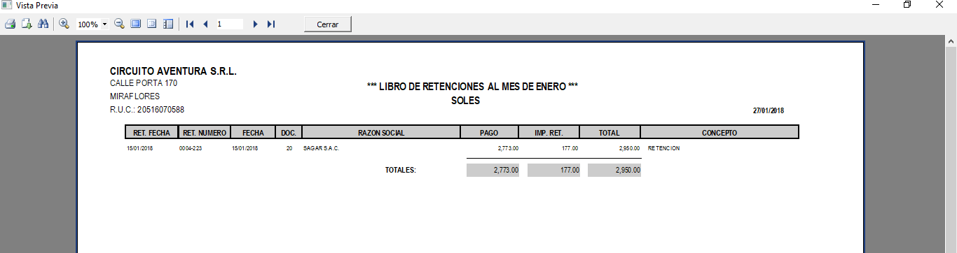
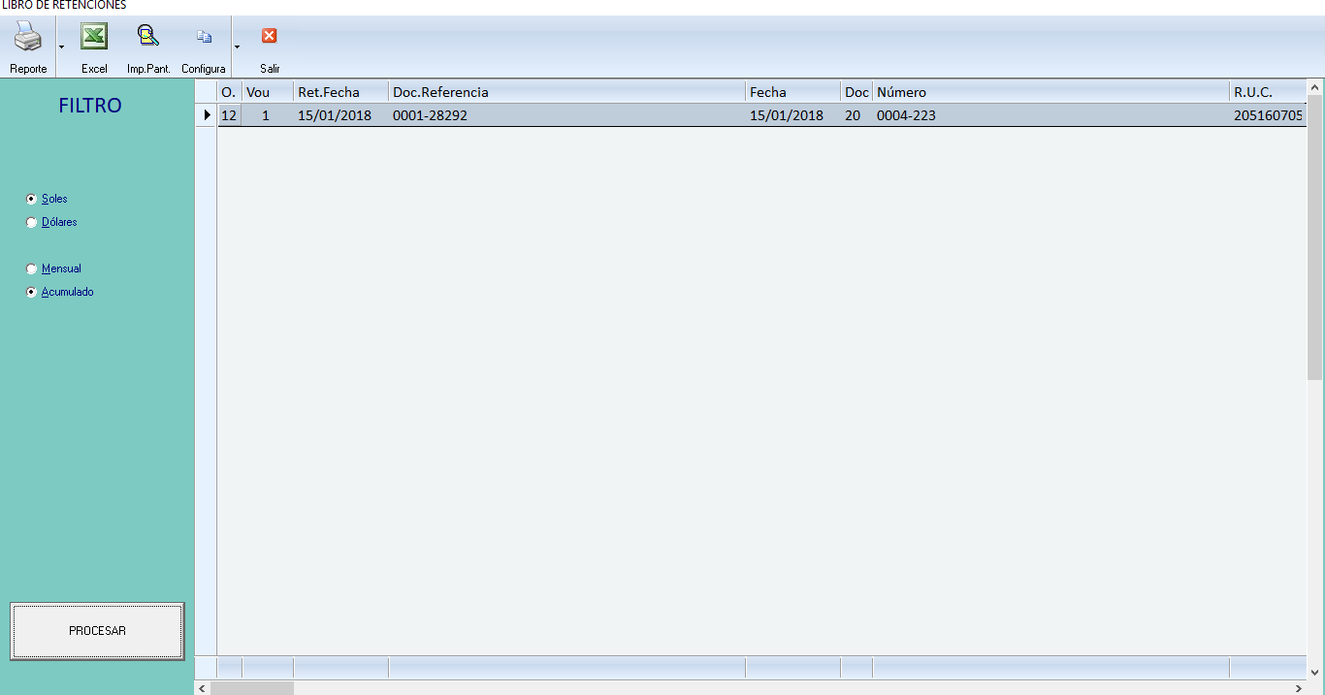
Este Libro será utilizado sólo por Empresas designadas como Agentes de Retención del Igv, aquí se reporta de manera automática todos los movimientos que se registren en la Cuenta Contable de Retenciones detallada en la casilla de Retenciones Igv, del Menú Tablas, Parámetros de Cuentas. Todo lo detallado en este Libro se declarará en el Anexo Retenciones del mes del PDT 621, mediante la generación de un archivo txt de Siscont. Para acceder a esta opción hacemos click en el Menú Informes Contables y elegimos la opción Libro de Retenciones.
Reporte
Esta Ventana cuenta con una barra de Herramientas que permite:
- Imprimir los datos en pantalla
- Ubicarse en diferentes páginas del Reporte, inclusive de inicio a fin.
- Ver pantalla completa y agrandar gradualmente la pantalla.
- Se puede Exportar a Word, PDF y Excel o enviar a correo electrónico directamente.
- Buscar un dato específico dentro de Reporte.
El Reporte de Libro de Retenciones, detalla las retenciones en Orden Cronológico.
Seleccionar el Tipo de Moneda y el Periodo para el Reporte.
Pulsamos PROCESAR

